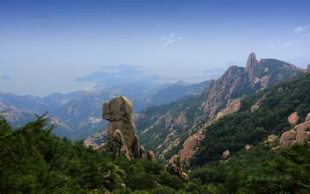
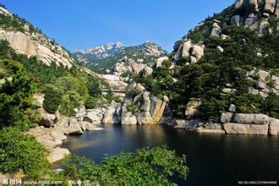
青岛市，简称青，旧称“胶澳”，别称“琴岛”、“岛城”，又被誉为“东方瑞士”^{[1]} ，地处山东半岛东南部沿海，胶东半岛东部，东、南濒临黄海，隔海与朝鲜半岛相望。青岛拥有国际性海港和区域性枢纽空港。青岛是山东省省辖市，计划单列市、副省级城市、山东省经济中心城市、全国首批沿海开放城市、中国海滨城市、国家历史文化名城、全国文明城市、国家卫生城市、国家园林城市，国家森林城市，也是中国最具幸福感城市。“世界啤酒之城”、“世界帆船之都”，是国务院批准的山东半岛蓝色经济区规划核心区域龙头城市。有一个国家级新区（青岛西海岸新区），经济总量紧排上海浦东新区和天津滨海新区之后，位列第三。 2016年4月25日，《第一财经周刊》发布了新的中国城市分级排名榜单，这份榜单里青岛被定义为一线城市。

